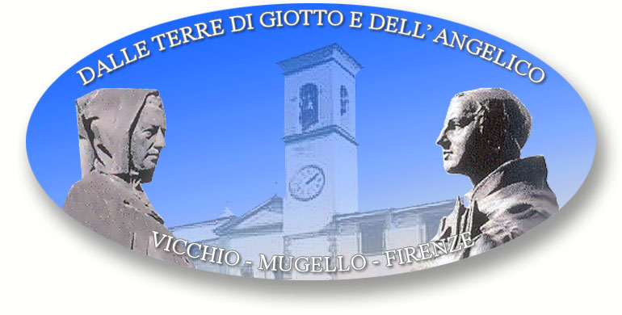

3a Edizione del Concorso Letterario Nazionale
“Premio Giotto – Colle di Vespignano”

L’Associazione “ Dalle Terre di Giotto e dell’Angelico”, il Comune e la Pro Loco di Vicchio indicono la 3a Edizione del Concorso Letterario “ Premio Giotto - Colle di Vespignano”
Il Concorso è suddiviso in 4 sezioni:

A. Sezione Poesia in lingua italiana a tema libero
B. Sezione Racconto in lingua italiana a tema libero
C. Sezione Poesia in lingua italiana a tema libero riservata agli alunni e alle alunne della scuola secondaria di primo grado del comune di Vicchio
D. Sezione Racconto in lingua italiana a tema libero della scuola secondaria di primo grado del comune di Vicchio

Scadenza: gli scritti devono essere consegnati entro e non oltre il 31 Gennaio 2016 per mail all’indirizzo di posta elettronica biblioteca@comune.vicchio.fi.it oppure per posta ordinaria (no raccomandata) all’indirizzo Biblioteca Comunale Giotto Piazza Don Milani,6 - 50039 Vicchio (Firenze) . Farà fede il timbro postale.
La quota di partecipazione è di euro 10 per le sezioni A e B, gratuita per le altre sezioni.
I concorrenti possono partecipare a entrambe le sez. A e B con una quota di 15 euro. L’iscrizione andrà fatta tramite versamento su ccp n. 001022074106, intestato a: Associazione artistico - culturale “Dalle terre di Giotto e dell’Angelico”, via Mulinuccio, 32 – 50039 Vicchio (Fi), causale “Premio Letterario”.

Invio opere:
- Spedizione via mail:

la mail dovrà contenere i dati dell’autore ( numero di telefono e/o cellulare, e-mail) la sezione cui partecipa e il titolo dell’ opera. Altri due allegati separati dovranno contenere: uno l’opera anonima , contrassegnata solo dal titolo e senza alcun altro segno di riconoscimento, l’altro la ricevuta del pagamento effettuato. Andrà inoltre allegata una dichiarazione che attesti che l’elaborato presentato è inedito, di esclusiva paternità dell’autore e mai premiato in altri concorsi al momento dell’iscrizione. L'organizzazione provvederà a inviare una mail che attesti l'avvenuta ricezione.

- Spedizione postale:

le opere dovranno essere inviate in 6 copie di cui solo una con l’ indicazione di nome, cognome, indirizzo, recapito telefonico, eventuale indirizzo mail (per poter ricevere una mail di avvenuta ricezione) mentre le altre dovranno essere anonime contrassegnate solo dal titolo e senza alcun altro segno di riconoscimento.
All’interno del plico contenente i testi dovrà esserci una busta chiusa contenente: la ricevuta dell’avvenuto pagamento della quota di partecipazione, i dati dell’autore ( numero di telefono e/o cellulare, e-mail, titolo delle opere).
In ogni caso gli organizzatori assicureranno l’anonimato degli elaborati che solo una volta compilata la graduatoria di merito verranno abbinati al nome del loro autore/autrice.
Per quanto riguarda le sez. C e D, le opere verranno raccolte a cura della Direzione della Scuola e consegnate agli organizzatori.
Modalità di partecipazione:

Sez. Poesia:
si può partecipare con una sola poesia non superiore ai 36 versi, contraddistinta da un titolo, inedita e mai premiata in altri concorsi al momento dell'iscrizione.

Sez. Racconto breve:
si può partecipare con un solo racconto non superiore alle 9000 battute spazi inclusi, inedito e mai premiato in altri concorsi al momento dell’iscrizione,

I componimenti che non rispettano i criteri di partecipazione verranno esclusi dal concorso.
Il giudizio della giuria è inappellabile. Le opere non saranno restituite.
Gli organizzatori si riservano il diritto di poter pubblicare in futuro le opere, pur rimanendo i diritti delle stesse nella disponibilità degli autori. Con l'adesione al concorso, ogni partecipante accetta integralmente il presente regolamento.

Giuria e classifica

La Giuria è composta da 5 membri designati dall’organizzazione, i cui nomi saranno svelati al momento della premiazione. Per le sez. A e B verranno individuati per ogni sezione 10 finalisti che saranno tempestivamente avvertiti e invitati alla giornata conclusiva che si terrà il giorno Sabato 7 Maggio 2016 dalle ore 15 presso la Casa di Giotto, Vespignano,Vicchio (FI).
La classifica finale del Concorso verrà resa nota soltanto durante la cerimonia del Concorso.
Tutti i partecipanti sono fin da ora invitati/e alla cerimonia di premiazione, ma solo gli autori/le autrici selezionati/e verranno avvertiti/e via mail, telefono o posta.
Per le sez. C e D la Giuria individuerà i migliori componimenti fra quelli pervenuti, ma tutti saranno menzionati.

Programma Giornata conclusiva:

Premiazione, mostra artistica allestita presso la Casa di Giotto , buffet conclusivo offerto dall’organizzazione a tutti i presenti. Gli organizzatori si impegnano a inserire sui siti di riferimento (Biblioteca Vicchio, Dalle terre di Giotto e dell’Angelico, Pro Loco Vicchio) ogni ulteriore notizia relativa alla giornata conclusiva del concorso e ad eventuali convenzioni con strutture ricettive e di ristorazione della zona da riservare a tutti gli iscritti al concorso che ne volessero usufruire, previo prenotazione. La giornata sarà seguita dalla stampa e da emittenti televisive locali.

Premi sez. A e B:

1° classificato di ogni sezione: euro 150,00 più attestato e bozzetto di un pittore locale offerto dall’Associazione
2° classificato di ogni sezione: euro 100,00 più attestato e bozzetto di un pittore locale offerto dall’Associazione
3° classificato di ogni sezione: euro 50,00 più attestato e bozzetto di un pittore locale offerto dall’Associazione
Premio della Giuria Popolare: nel corso della serata, verranno votati dai presenti le prime 3 poesie e i primi 3 racconti finalisti, così da assegnare anche un Premio della Giuria Popolare con targa offerta dal Comune di Vicchio.
Altri premi potranno essere assegnati a discrezione degli organizzatori.

Premi Sez. Ce e D:

I primi tre componimenti delle due sezioni, saranno premiati con una pergamena, mentre a tutti gli altri partecipanti che saranno presenti alla giornata conclusiva, verrà consegnato un attestato di partecipazione.
Altri premi potranno essere assegnati a discrezione degli organizzatori.
Alla Scuola secondaria di primo grado di Vicchio “Giotto” andranno 200 euro in buoni libro offerti dagli organizzatori, da spendere nelle cartolibrerie di Vicchio.

I premi devono essere ritirati personalmente o per mezzo di un delegato, in caso contrario rimarranno nella disponibilità dell’organizzazione. Non è prevista nessuna spedizione a domicilio.
Dei risultati del concorso verrà data ampia diffusione sui siti delle associazioni e enti organizzatori, sui media locali e sul sito specializzato concorsiletterari.it.

Per info Biblioteca Comunale di Vicchio: tel. 055 8448251 mail biblioteca@comune.vicchio.fi.it

